附件1
广州市房屋建筑工程施工图设计变更指引

一、变更原则及流程图
1、任何单位或个人不得擅自修改经审查批准的工程建设项目勘察设计文件；若因政策调整、技术标准更新及其他客观原因，确需修改的，其设计变更应当符合国家和地方工程建设强制性标准和相关管理规定，符合工程质量、使用功能和使用安全的要求，符合环境保护的要求。
2、已销售的房屋建筑工程项目设计变更还须符合销售合同的约定，不得损害购房者利益，其变更内容如涉及已签订的商品房买卖合同中“设计变更”相关约定条款的，建设单位应上传购房者书面意见书至图纸全过程管理系统。
3、对于施工图设计重大变更，建设单位组织将修改后涉及重大变更部分的施工图设计文件（CAD+PDF格式）及重大变更情况简要说明，通过“广州市工程图纸全过程管理系统”送原审查机构审查，原审查机构审查通过并出具变更审查意见告知书。
4、对于施工图设计一般性变更，建设单位直接将一般性变更推送给设计单位，由设计单位上传图纸（CAD+PDF格式）及一般变更情况简要说明至全过程管理系统存档。
5、上述设计变更情况自动同步推送至房屋建筑工程施工图审查系统以及房屋建筑工程质安、消防、人防融合监管系统、竣工联合验收系统等相关系统。
6、施工图设计重大变更应及时上传“广州市工程图纸全过程管理系统”审查，重大变更次数原则上不允许超过两次。
7、施工图审查变更前应进行特殊建设工程判定。建设工程申请办理施工图设计变更，首先判定该工程是否属于《建设工程消防设计审查验收管理暂行规定》所定的特殊建设工程：如不属于特殊建设工程施工图设计重大变更，则无需办理特殊建设工程消防设计审查变更，其施工图设计变更涉及的消防设计内容，由建设单位、设计单位、施工图审查机构（如有）负责；如属于特殊建设工程，再对照下列两种情况办理：
7.1、项目未取得特殊建设工程消防设计审查意见书（合格）。对于已经施工图审查和消防设计技术审查合格，但尚未通过消防设计审查行政审批取得特殊建设工程消防设计审查意见书（合格）的项目，建设单位因故需要变更设计图纸、或消防设计审查行政审批过程中提出需要完善图纸的。建设单位可以在“广州市工程图纸全过程管理系统”上对施工图纸进行图纸上传、更正或替换等操作，并由施工图审查单位、消防设计技术审查单位再次审查并出具施工图审查意见告知书、消防设计技术审查合格书。
7.2、项目已取得特殊建设工程消防设计审查意见书（合格）。施工图经消防设计审查合格后，建设单位因故需要变更施工图，其中属于重大变更的，建设单位将修改后涉及重大变更部分的施工图设计文件通过“广州市工程图纸全过程管理系统”送原审消防设计技术审查单位审查，原消防设计技术审查单位审查通过并出具消防设计技术审查合格书。建设单位再推送至“消防服务平台”申报消防设计审查，直至取得特殊建设工程消防设计审查意见书（变更部分）；对属于一般性变更的，建设单位直接变更图纸推送至“广州市工程图纸全过程管理系统”存档。
7.3、如消防审批部门未选定消防技术服务单位或其同意建设单位自行委托施工图审查单位进行消防技术审查，消防设计技术审查合格书可由建设单位自行委托的原施工图审查单位出具。
变更申请
广州市工程图纸全过程管理系统
建设单位

短信告知
是否属于必审必验
消防审批部门
上传图纸

是
施工图审图
消防设计技术审查审查
施工图审查合格
消防设计技术审查合格
施工图审查签章
提交申报材料
消防设计行政审批
特殊建设工程消防设计审查意见书
办理

变更流程图

二、重大变更操作指引
1、建设单位通过【变更管理】实现。
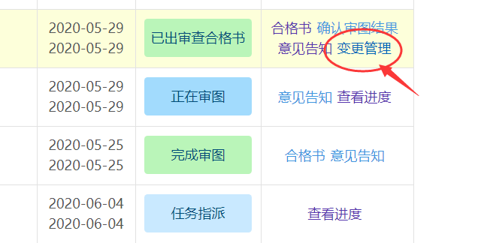

2、如果有设计图纸需要进行重大变更，需要发起图纸变更流程，由建设单位填写变更信息，推送设计单位上传新版图纸，审图单位审查。
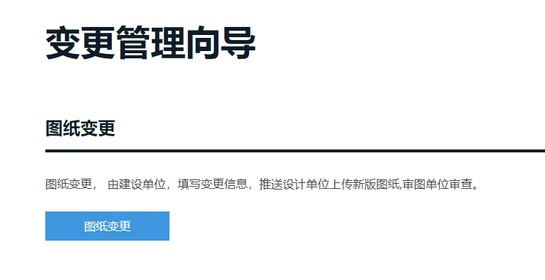

3、进入到变更管理向导，点击“图纸变更”。
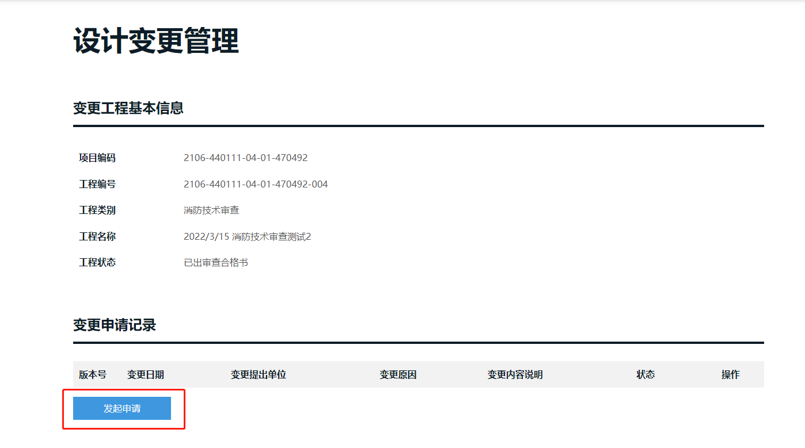

4、点击“发起申请”。
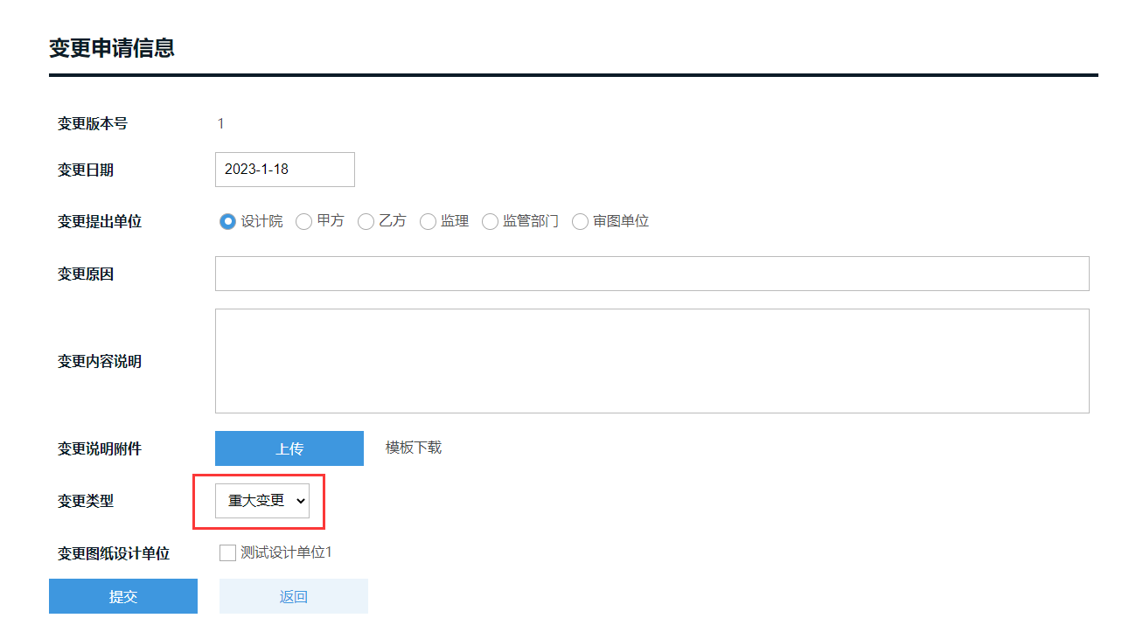

5、填写变更原因和变更内容说明等信息，变更类型选择“重大变更”，勾选要变更图纸的设计单位，然后点击提交。
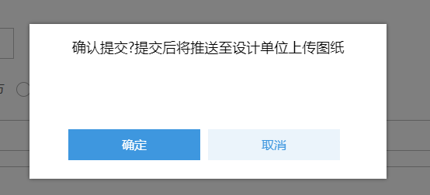

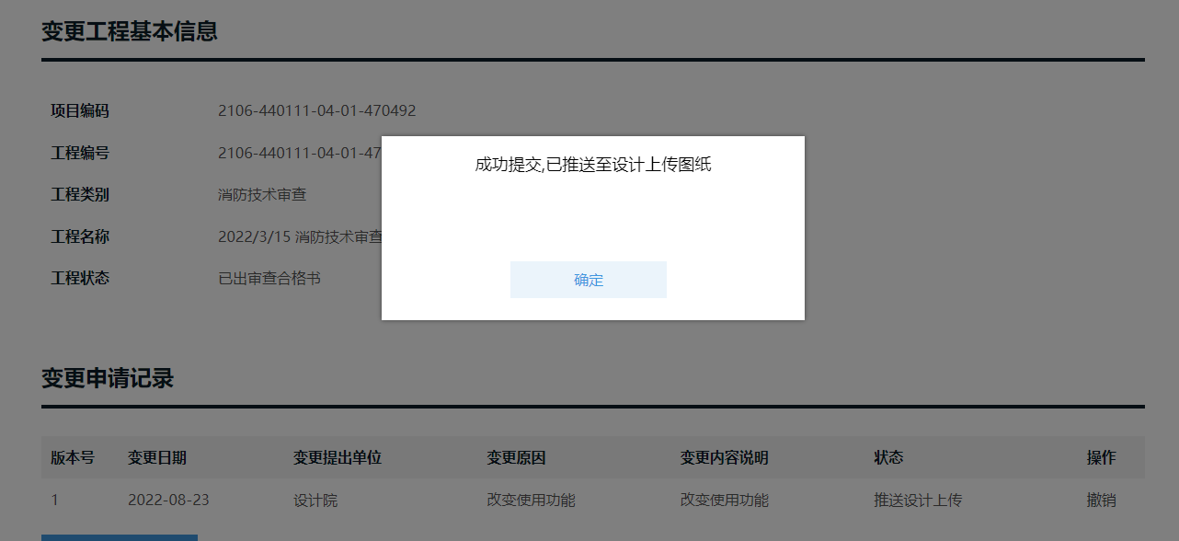

6、提交后将推送到设计单位上传变更图纸。
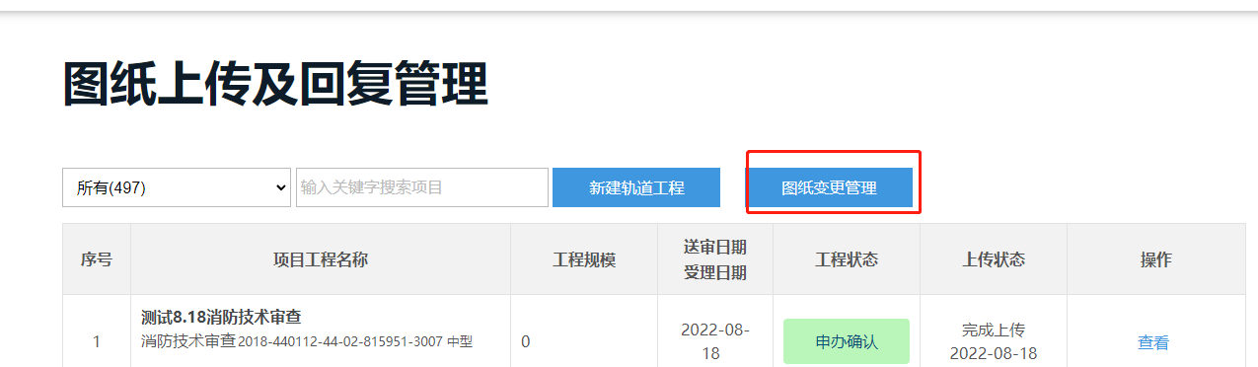

7、设计单位登录系统，点击页面上的“图纸变更管理”按钮。
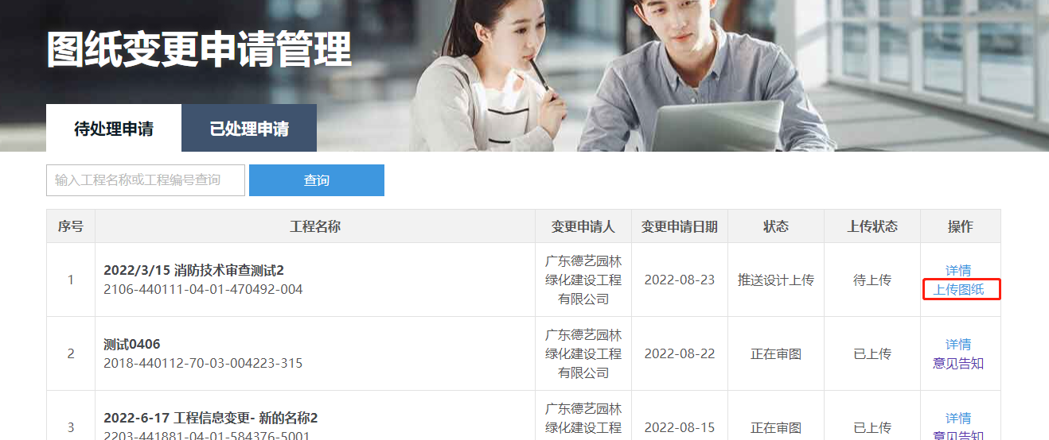

8、列表显示信息变更的工程，点击“上传图纸”。
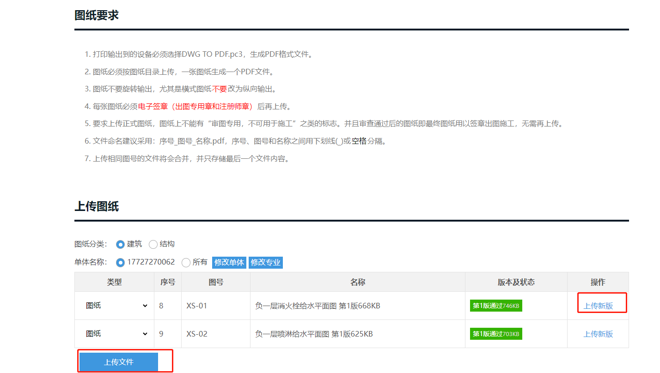

- 点击上传新版或上传文件，上传变更后的图纸及重大变更情况简要说明。
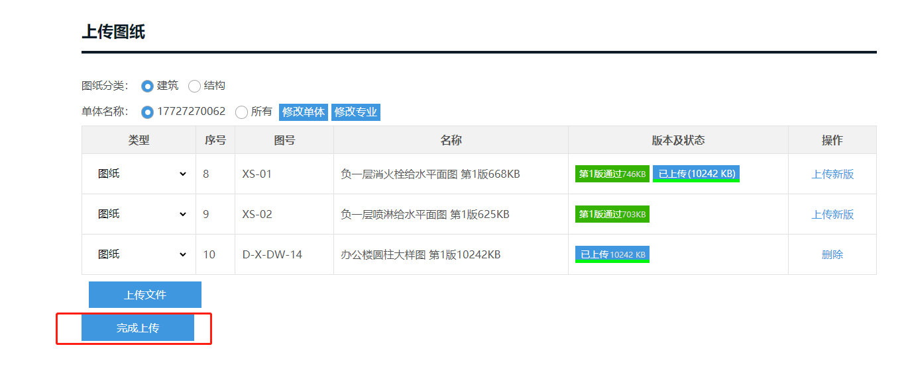

10、上传所有变更图纸后，点击“完成上传”。
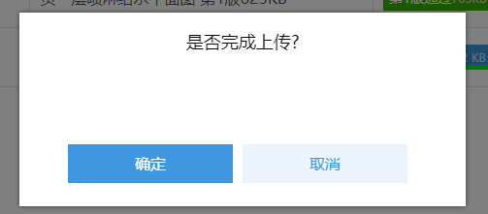

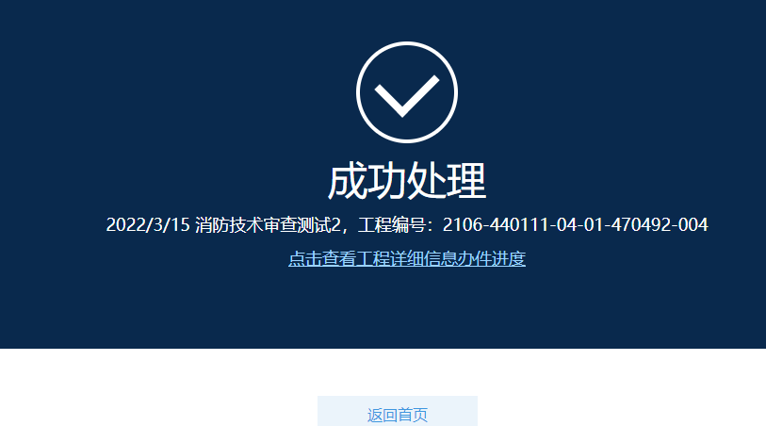

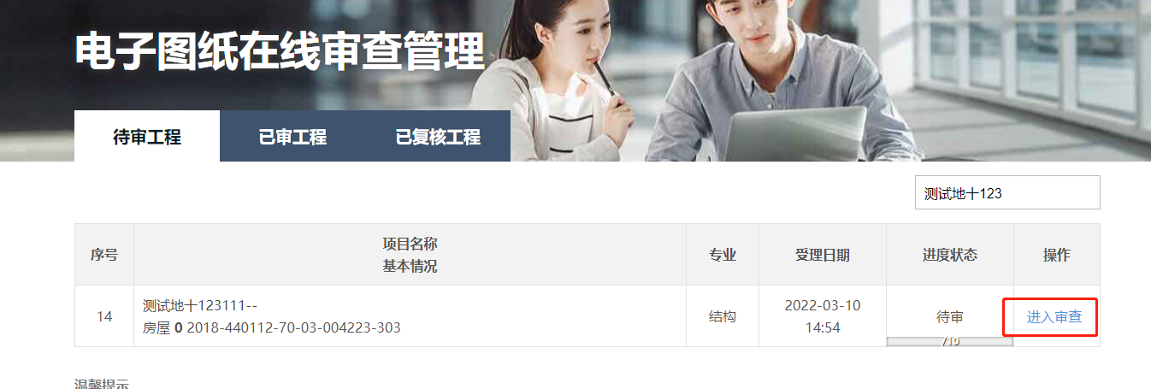

11、完成上传后，审查师登录系统即可对变更后的图纸进行审查。
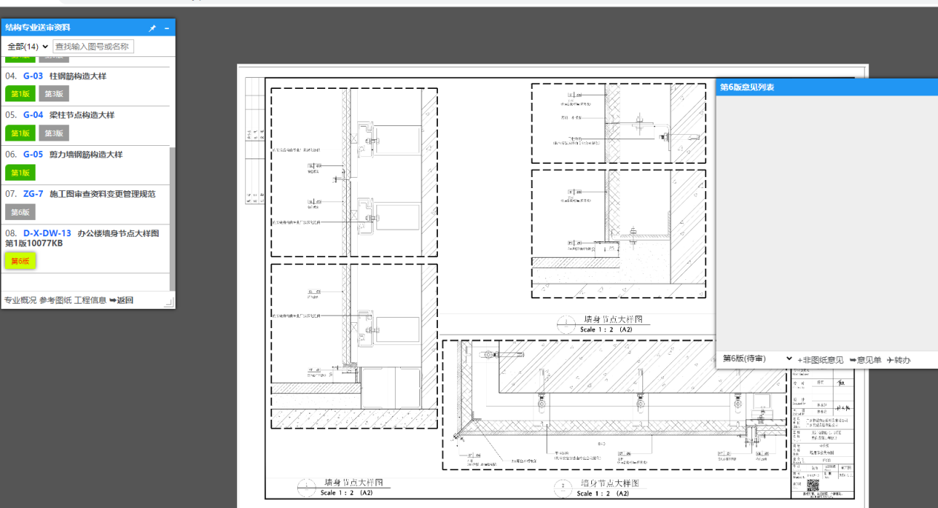
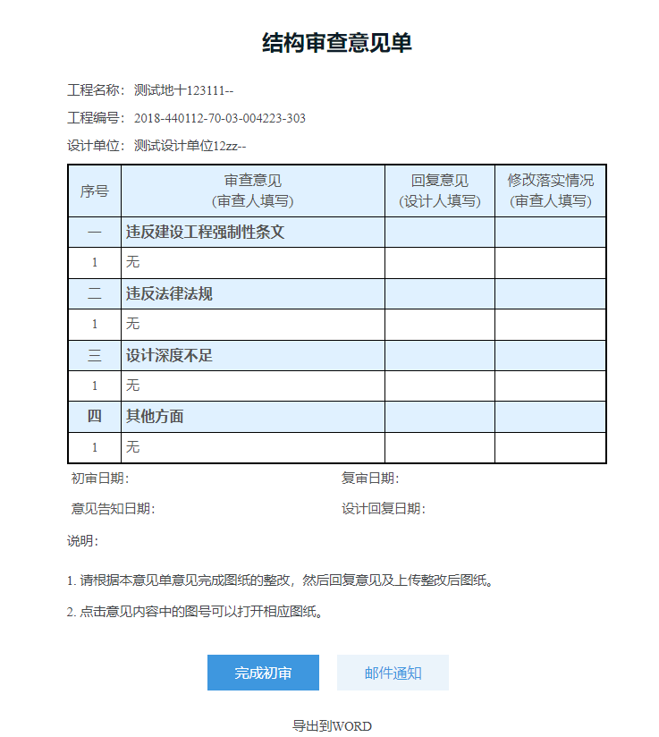

- 审查师提出意见后，进入意见单，点击”完成初审”。然后复核人登录进行”完成复核”，然后审图单位经办人登录进行”意见告知”，流程操作和原来的正常审图流程一致。

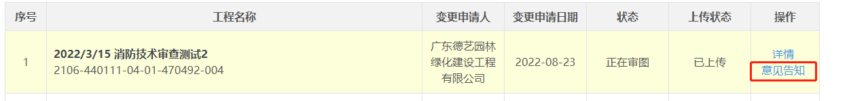
13、审图单位意见告知之后，设计单位登录系统，进入意见告知页面。
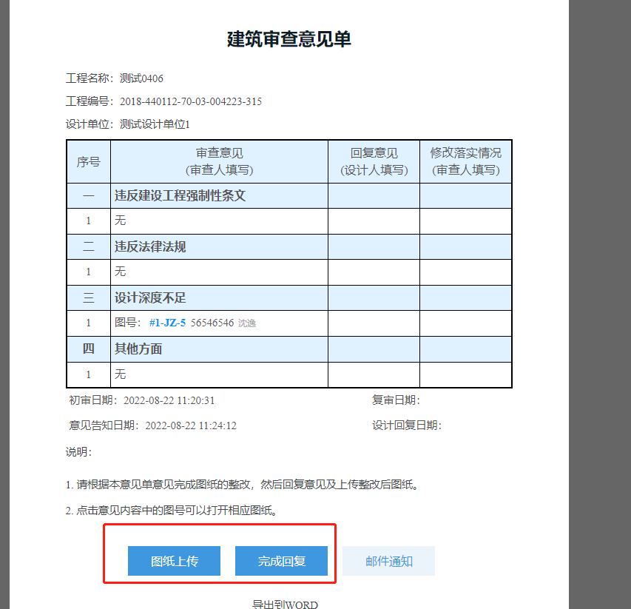

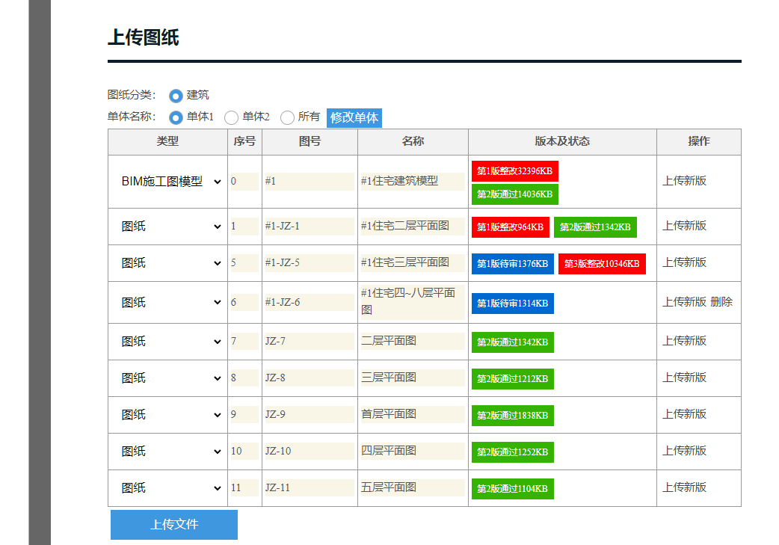

14、如果有整改意见则需要上传整改图纸，如果没有就直接完成回复。完成回复后，如果有上传新图纸，则需要审图单位继续审查，继续循环上面的流程，知道没有整改意见为止，到最后一版没有意见时，则会完成审图，图纸变更流程结束，流程记录最后为”已完成变更”。
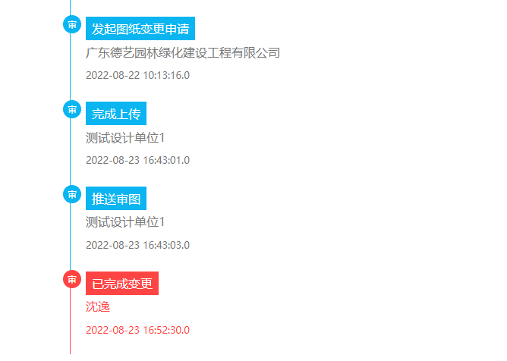

三、一般变更操作指引
1、建设单位通过【变更管理】实现。

2、如果有设计图纸需要进行一般变更，需要发起图纸变更流程，由建设单位填写变更信息，推送设计单位上传新版图纸。

3、进入到变更管理向导，点击“图纸变更”。

4、点击“发起申请”。
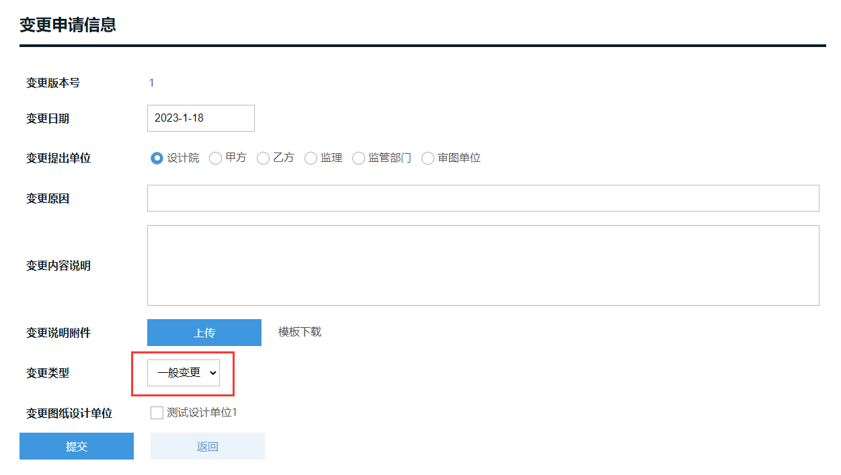

5、填写变更原因和变更内容说明等信息，变更类型选择“一般变更”，勾选要变更图纸的设计单位，然后点击提交。

6、提交后将推送到设计单位上传变更图纸。

7、设计单位登录系统，点击页面上的“图纸变更管理”按钮。

8、列表显示信息变更的工程，点击“上传图纸”。

9、点击上传新版或上传文件，上传变更后的图纸及一般变更情况简要说明。

10、上传所有变更图纸后，点击“完成上传”。

10、完成上传后，图纸变更流程结束，流程记录最后为“已完成变更”。

